国际中文传播教师考试是由中国外文局教育培训中心推出的一项标准化考试。考试通过对应试者的语言分析能力、跨语言教学设计和组织能力、中华文化阐释与传播能力、跨文化交际及适应能力、文化活动策划能力等的考察，评价考生是否具有国际中文传播能力。
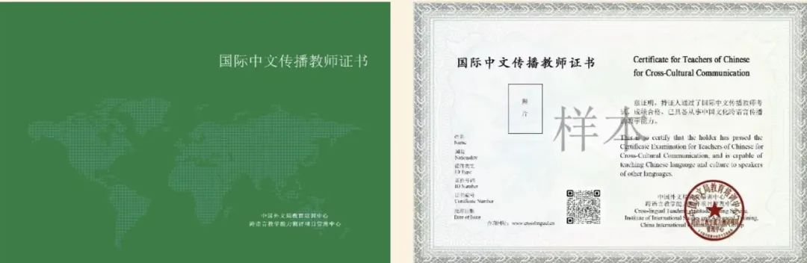
考生报名
报名对象
• 有志于从事中华文化国际传播的人士
• 有志于从事国际汉语教学的人士
• 热爱中华语言文化的人士
报名条件
• 大学专科及以上学历（含在读学生）
• 普通话标准，同时具有外语基础（英语或其他语种）。具体普通话、外语水平要求详见考试说明。普通话、外语水平不合要求者，需要参加对应语言科目的加试。
报名流程及费用
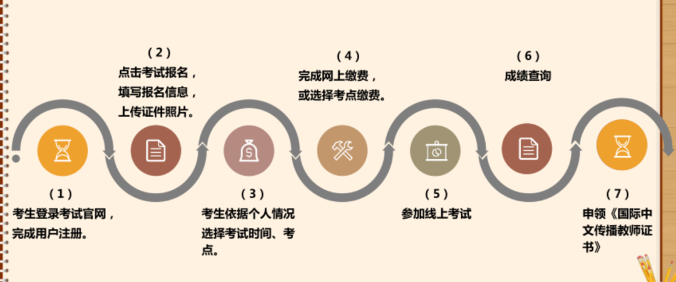
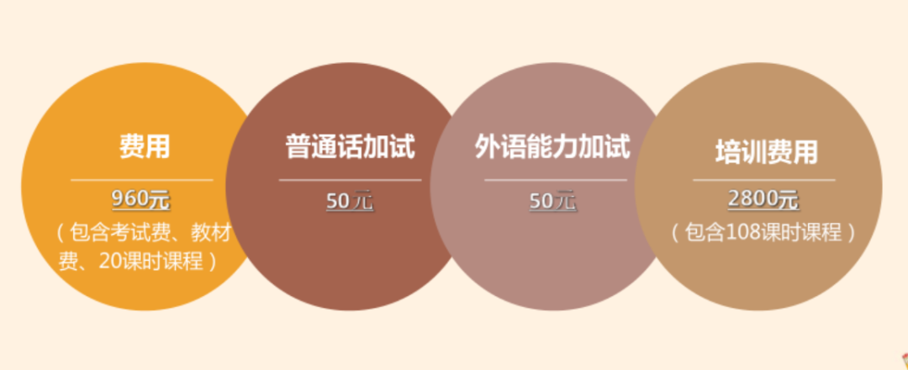
考试内容
考试结构与分值
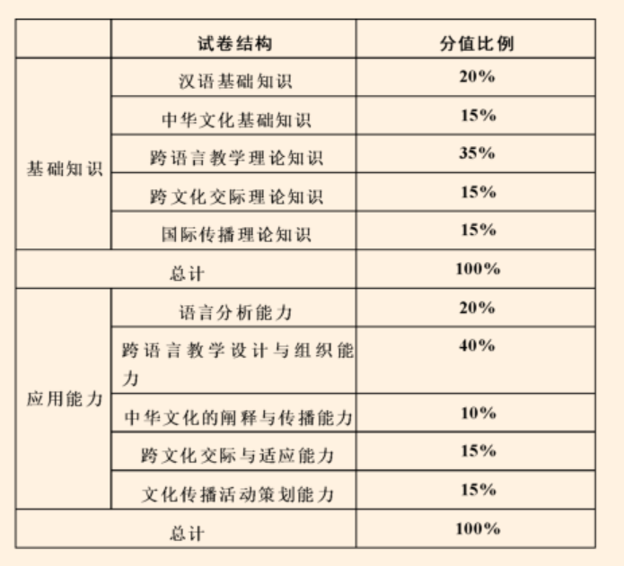
考试加试
加试内容：
加试的内容为语言口语测评，分别为用普通话和外语朗读字词句短文以及即兴会话。加试均采用录制视频方式。
加试条件：
无普通话水平证书（二级甲等及以上）者需加试普通话；无外语水平证书者需加试外语口语。若两种语言证明都没有，则需要同时参加普通话加试和外语能力加试。
普通话能力证明：
普通话水平测试等级证书二级甲等（含）以上证书。
外语能力证明（任何一项具备即可）：
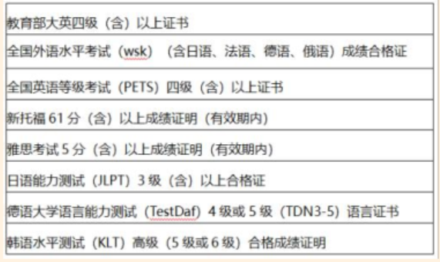
考试分数及考试时间
考试分数
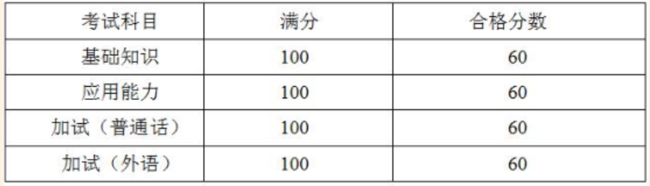
各科目考试均达到60分且普通话、外语口试合格者，可以获得《国际中文传播教师证书》
考试时间
2022年7月9日
10:00-11:40科目一：基础知识
14:00-15:40科目二：应用能力
16:00-17:00普通话、外语加试
关于证书
关于证书
科目一、科目二均达到60分，且具有普通话和外语语言类证书或普通话、外语加试合格者，可获得《国际中文传播教师证书》。
• 《国际中文传播教师证书》在考试后一个月，
考生登录官网查询成绩
• 《国际中文传播教师证书》在考试后两个月，考生可在考点领取证书
• 《国际中文传播教师证书》长期有效
注意事项
注意事项
• 考试报名时，请提前准备好证件照、普通话等级证书和外语水平证书，在线提交报名材料。
• 填写报名信息时请选择所在考点，根据考点要求选择在线缴费或考点缴费。
• 报名、缴费截止日期为6月1日24:00，逾期未缴费的，视为自愿放弃报考资格；考试费一经缴纳，将不予退还。
• 准考证将于2022年6月中上旬在考试官网公布。考生须及时关注考试官网发布的其他考试信息。
更多考试详情，
请关注“国际中文传播教师考试官网”

